Preci Ptica

Poreklo Ptica Je Tema Koja Stalno Okupira Pažnju Evolucionih Biologa. Postoji Više Hipoteza O Tome Ko Su Bili Preci Ptica. Hipoteza Koju Danas Prihvata Najveći Broj Naučnika I Koja Je Podkrepljena Najčvršćim Dokazima Je Hipoteza Po Kojoj Su Današnje Moderne Ptice Evoluirale Od Izumrle Grupe Dinosaurusa Iz Reda Saurishia. Ideju O Vezi Izmedju Dinosaurusa I Ptica Prvi Je Dao Još Čarls Darvin U Svom Kapitalnom Delu « Poreklo Vrsta», U Devetnaestom Veku. Osnovni Problem Za Potvrdu Ove Hipoteze Bio Je Nedostatak Fosilnih Nalaza Koji Bi Povezali Ove Dve Grupe Životinja.

Pronalazak Fosilnih Ostataka Archaeopteryx-A, Svega Dve Godine Posle Objavljivanja Darvinove Knjige, Baca Novo Svetlo Na Ovu Teoriju. Fosil Je Pronađen U Nemačkoj, U Stenama Iz Perioda Jure. Archaeopteryx Predstavlja Značajno Otkriće Jer Se Smatra Tranzicionim Oblikom Između Ptica I Reptila, Odnosno Takozvanu ''Kariku Koja Nedostaje''. Imao Je Kombinaciju Ptičijih I Reptilskih Karakteristika. Među Reptilskim Karakteristikama Bili Su Zubi U Vilicama, Ravna Grudna Kost Ili Sternum, Dugačak Koštani Rep I Tri Kanđze Na Krilima. Karakteristike Koje Ukazuju Na Srodnost Sa Recentnim Grupama Ptica Bile Su Razvijena Krila, Perje, Furkula I Redukovani Metatarzusi.

Prve Ideje O Nastanku Ptica Od Dinosaurusa Su Se Zasnivale Na Činjenici Da Osnovna Građa Ptica Prati Građu Diapsidnih Reptila. Archaeopteryx Je Dodatno Osnažio Ovu Vezu, Pokazujući Značajnu Količinu Zajedničkih Osobina Sa Reptilima. Tokom Sledećih Nekoliko Decenija Pojavili Su Se Značajni Dokazi Koji Su Ukazivali Na Činjenicu Da Ptice Predstavljaju Srodnu Ili Direktnu Potomačku Grupu Dinosaurusa Poznatih Kao Teropodi. Kostur Teropoda Prati Iste Opšte Linije Kao I Ptičiji, Sa Mnogim Karakteristikama Koje Danas Vidimo Isključivo Kod Ptica: Stopala Sa Tri Prsta Okrenuta Unapred I Jednim Unazad, Izdužene I Tanke Kosti Udova. Neki Teropodi Su Čak Imali Šuplje Kosti Radi Manje Telesne Težine, Što Je Tipično Ptičija Osobina , Koja Pticama Pomaže Pri Letenju Dok Je Teropodima Verovatno Pomagala U Bržem Trčanju. Pored Toga, Pronađen Je Značajan Broj Fosila Iz Ove Grupe Dinosaurusa Na Kojima Su Pronađena Očuvana Fosilizovana Pera.

Značajno Otkriće Koje Je Dodatno Osnažilo Ovu Teoriju Je Pronalazak Mekog Tkiva Tyrannosaurus Rex-A Koje Je Omogućilo Molekularnu Analizu Koja Je Ukazala Na Blisko Srodstvo T. Rex-A Sa Pticama U Odnosu Na Aligatore ( Jedine Dve Recentne Klade Nekadašnje Velike Grupe).

Jedan Od Manjih Predstravnika Terapoda, Koji Je Verovatno Bio Srodan Precima Ptica, Je Compsognathus. Pored Gore Navedenih Osobina Ovaj Reptil Je Imao Pticolike Ključne Kosti I Građu Grudne Kosti. Još Jedan Dinosaurus Sličan Compsognathus-U, Koji Predstavlja Jedan Od Ključnih Fosila, Je Sinosauropteryx. Osim Smrvljene Glave, Fosil Je Pronađen U Izuzetno Očuvanom Stanju Sa Očuvanim Ostacima Kože I Unutrašnjih Organa I Ostacima Ranog Perja Koje Je Prekrivalo Leđa Ove Životinje. Kasniji Nalazi Pokazali Su Da Je Sinosauropteryx Samo Jedan Od Mnogih Pernatih Dinosaurusa Iz Ove Grupe.

Pernati Reptili Razvijali Su Se U Nekoliko Pravaca I Većina Nije U Liniji Predaka Današnjih Ptica. Sinornithosaurus Je Dobar Primer Razvoja Perja (Sl. 1., B I C). Ova Vrsta Se Smatra Pretkom Deinonychosaurusa, Poznatijih Kao ''Raptori'' I Smatra Se Validnim Dokazom Da Su Svi Raptori Bili Pernati. Caudipteryx Je Imao Još Razvijenija Pera (Sl. 1., C,D I E). Pera Tipa E (Sl. 1.) Su Simetrična Po Dužini, Što Ukazuje Na Njihovu Nemogućnost Kretanja Letenjem. Za Let Su Potrebna Asimetrična Pera Koja Se Pojavljuju Tek Kod Microraptora. Ove Životinje Su Se Odlikovale Prisustvom Perja, Koja Su Bila Adaptirana Za Let, Na Sva Četiri Ekstremiteta . Aerodinamičke Analize Su Pokazale Da Je Microraptor Verovatno Jedrio Sa Grane Na Granu Pri Čemu Su Mu Gornja Krila Služila Za Jedrenje, A Zadnji Kao Stabilizatori. Međutim, Microraptor Nije U Liniji Predaka Današnjih Ptica Već Je U Pitanju Vrsta Koja Se Odvojila I Čiji Su Potomci Kasnije Izumrli.

Pored Navedenih U Pernate Dinosauruse Spadaju I Beipiasaurus, Dilong, Protoarchaeopteryx, Shuvuuia, Jinfengopteryx Kao I Confuciusornis, Koji Se Odlikuje Prvim Pravim Kljunom. Slika 1.
Dalji Razvoj Ptica Se Nastavlja U Dva Pravca: Eornithes I Enantiornithes (Ova Grupa Je Izumrla Istovremeno Kad I Dinosaurusi).

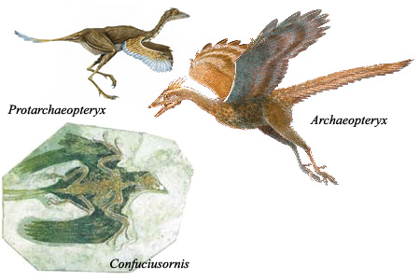

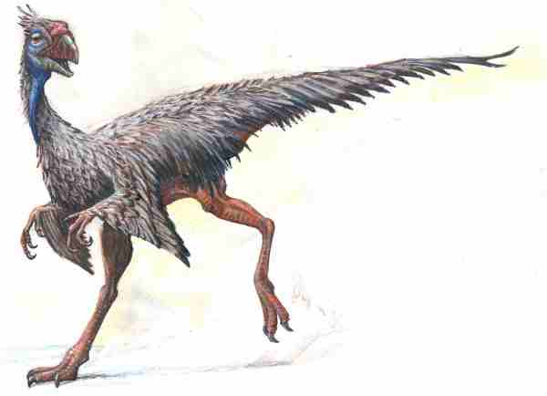
Caudiperyx

Razvoj Leta
Poznato Je Da Su Pera Bila Razvijena Kod Mnogih Predačkih Reptilskih Organizama Koji Nisu Mogli Da Lete. Njihova Pojava Dovodi Se U Vezu Sa Odrzavanjem Toplote Ovih Poikilotermnih Organizama. Novije Studije, Međutim Ukazuju Da Su Ova Prva Pera Koja Su Bila Veoma Jednostavne Građe Imala Drugu Namenu. Smatra Se Da Su Služila Za Privlačenje Jedinki Suprotnog Pola U Vreme Parenja Ili Da Su Imala Ulogu U Identifikaciji I Kompeticiji. S Postepenim Usložnjavanjem Razvila Su Se I Asimetrična Pera Koja Su Omogućila Razvoj Leta . Danas Još Uvek Nije Potpuno Razjašnjeno Kako Su Bipedalni Reptili, Za Koje Se Smatra Da Su Preci Ptica, Prešli Na Ovaj Novi Način Kretanja. Postoje Dve Hipoteze. Po Prvoj, Do Razvoja Leta Došlo Je Sa Zemlje, A Po Drugoj Sa Drveća. Prema Prvoj Hipotezi, Pernatim Predatorima Krila Su Služila Kao Stabilizatori Pri Hvatanju Plena,Ili Su Njima Hvatali Insekte Kojim Su Se Hranili. Prema Drugoj Teoriji, Arborealni Pernati Reptili Su Vodili Takav Način Života Da Su U Potrazi Za Plenom Skakali Sa Grane Na Granu I Na Taj Način Razvili Sposobnost Letenja.

Literatura:
Http://en.Wikipedia.Org/wiki/evolution of Birds
Http://www.Teorijaevolucije.Com
Http://www.Bsu.Edu
Http://www.Geologyrocks.Co.Uk/tutorials/origin and Early Evolution Birds
Http://www.Thewildclassroom.Com/biodiversity/birds/aviantopics/originandevolution.Html
Http://dsc.Discovery.Com/news/2008/02/07/birds-Dinosaurs.Html
Http://en.Wikipedia.Org/wiki/saurischia
Http://www.Dinodata.Org
Http://www.Abc.Net.Au/science/slab/dinobird/story.Htm
Http://en.Wikipedia.Org/wiki/origin of Birds
Http://dsc.Discovery.Com/news/2009/01/12/dinosaur-Feathers-02.Html

Www.Maturski.Org

